Скриншоты

Рисунок 1 — Задание по теме-варианту
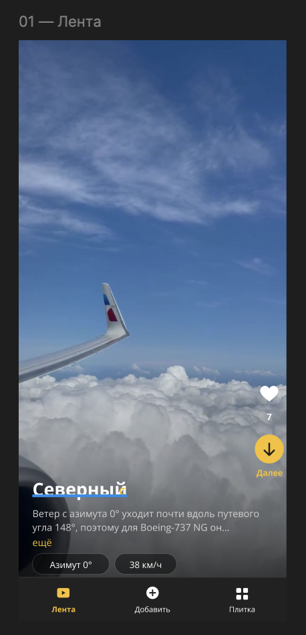

Рисунок 2 — Фигма-макет «Лента»
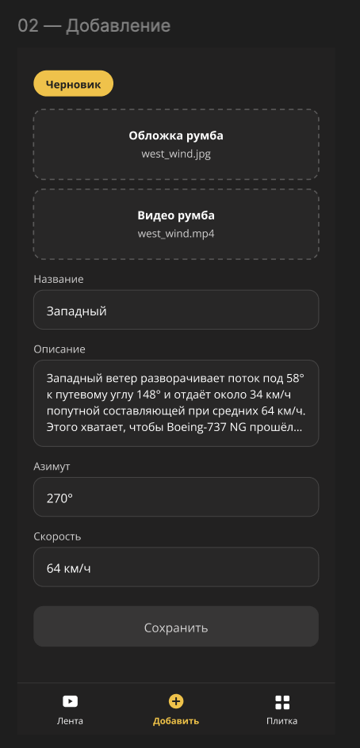

Рисунок 3 — Фигма-макет «Добавление»
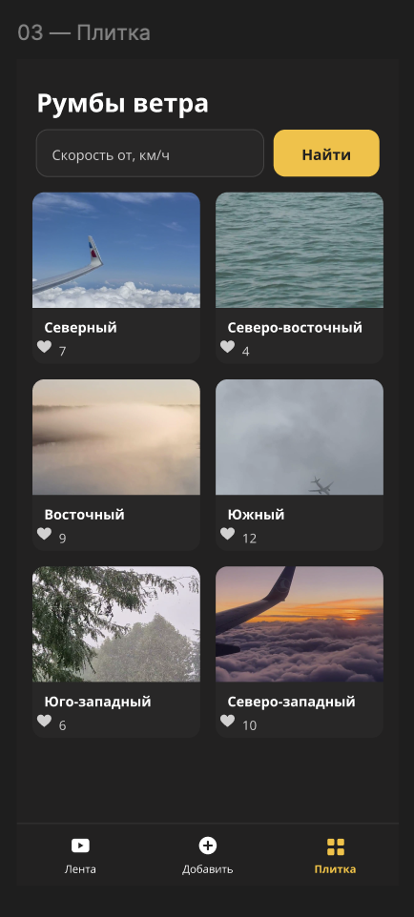

Рисунок 4 — Фигма-макет «Плитка»
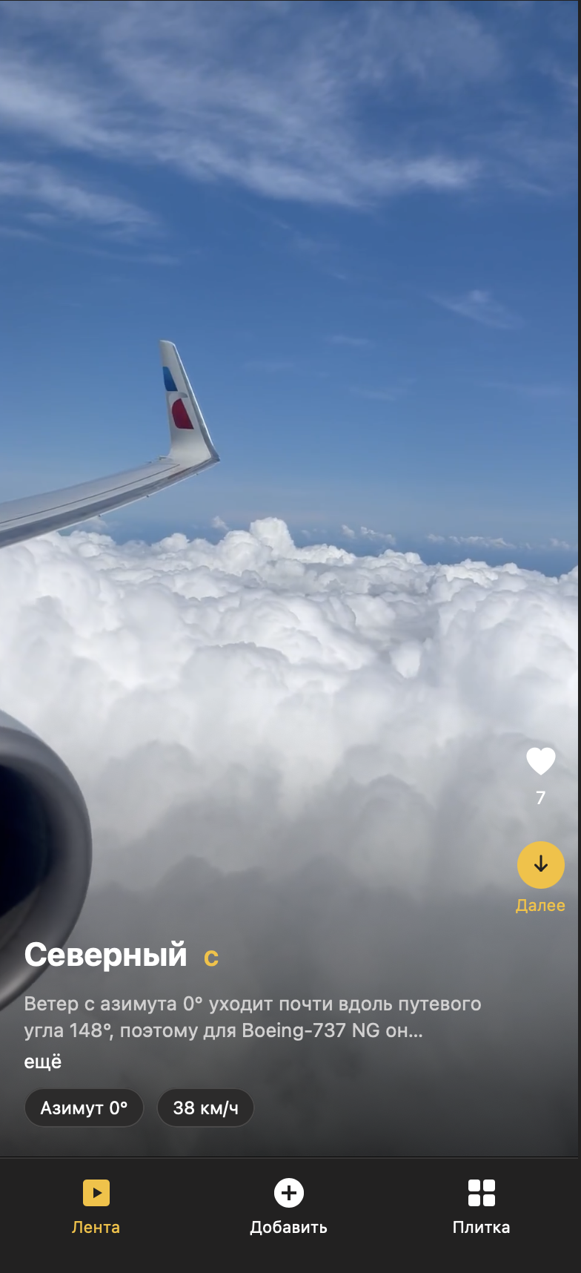

Рисунок 5 — Страница «Лента»
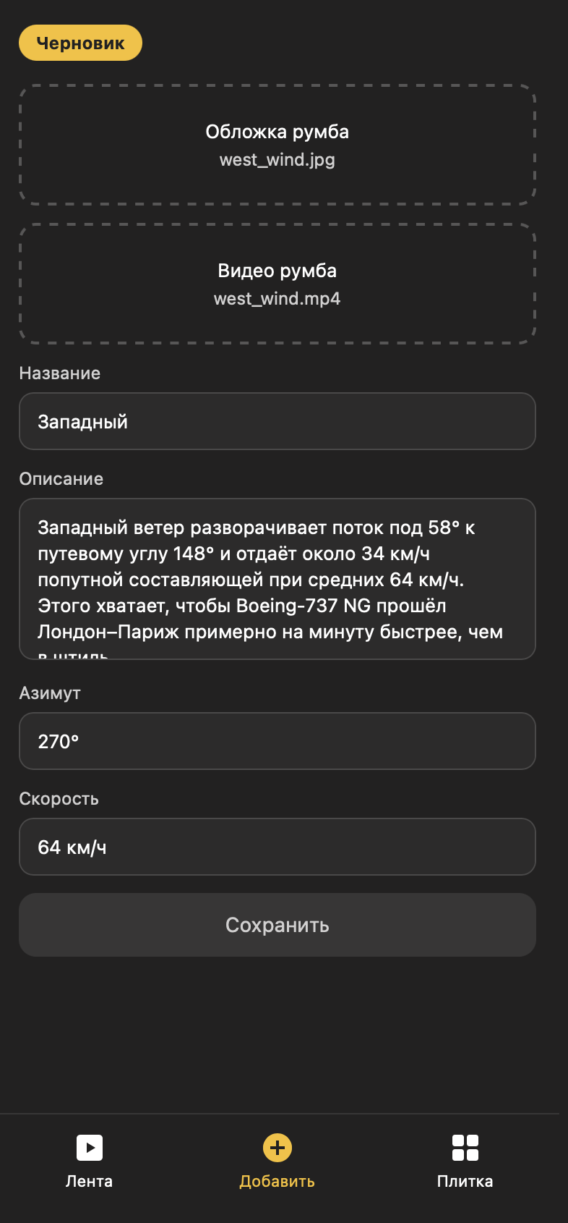

Рисунок 6 — Страница «Добавление»
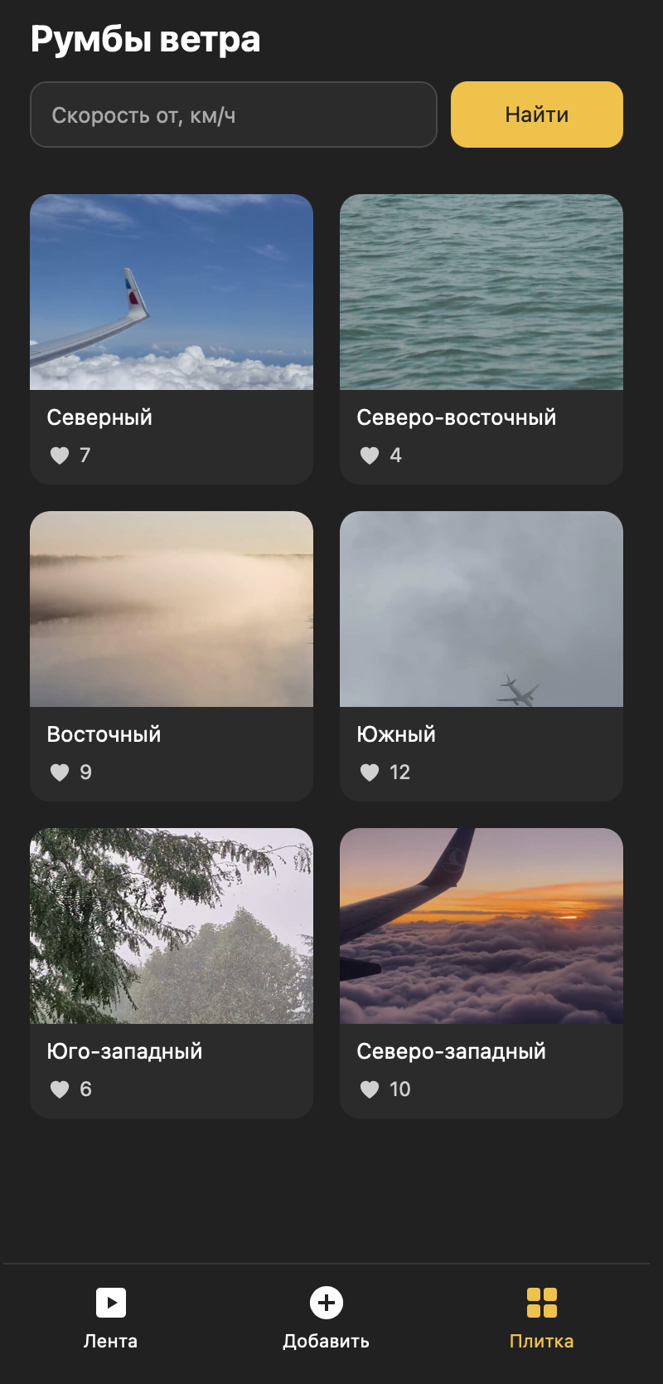

Рисунок 7 — Страница «Плитка»
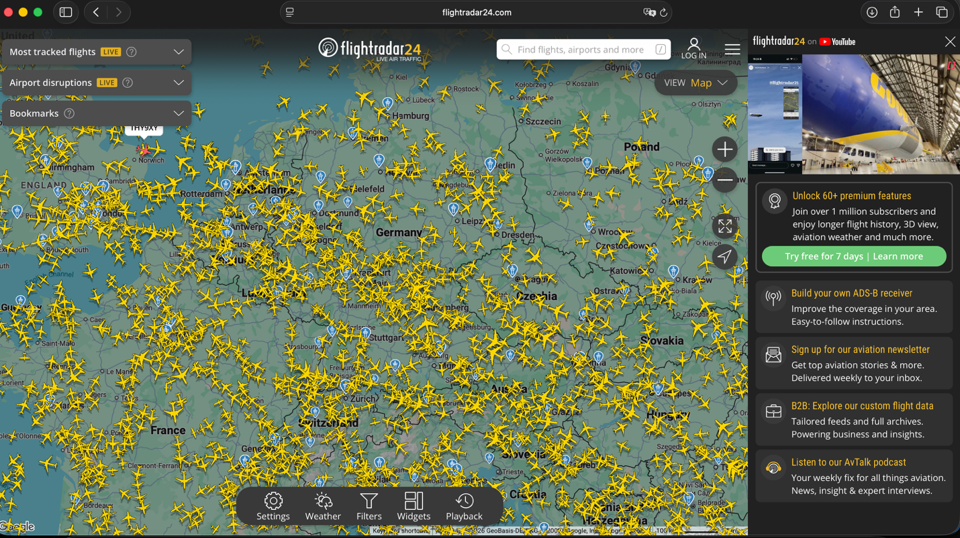

Рисунок 8 — Flightradar24 — сайт, откуда брался дизайн
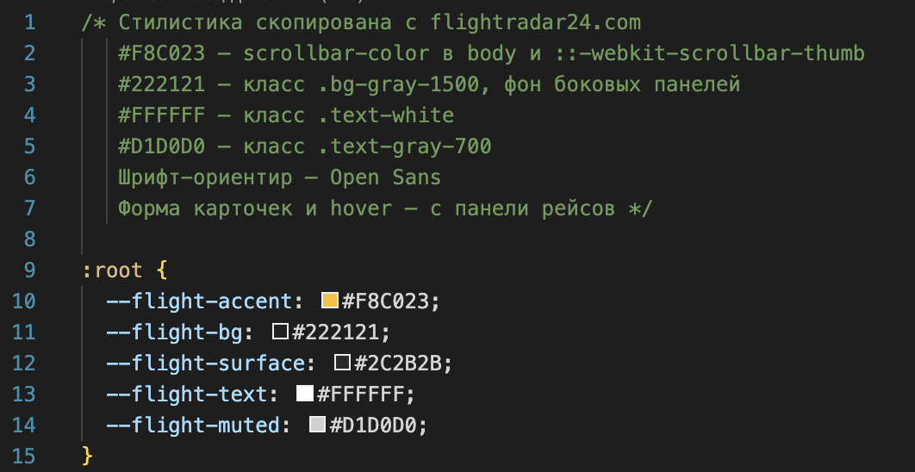

Рисунок 9 — Цвета сайта-донора в файле wind-rhumbs.css
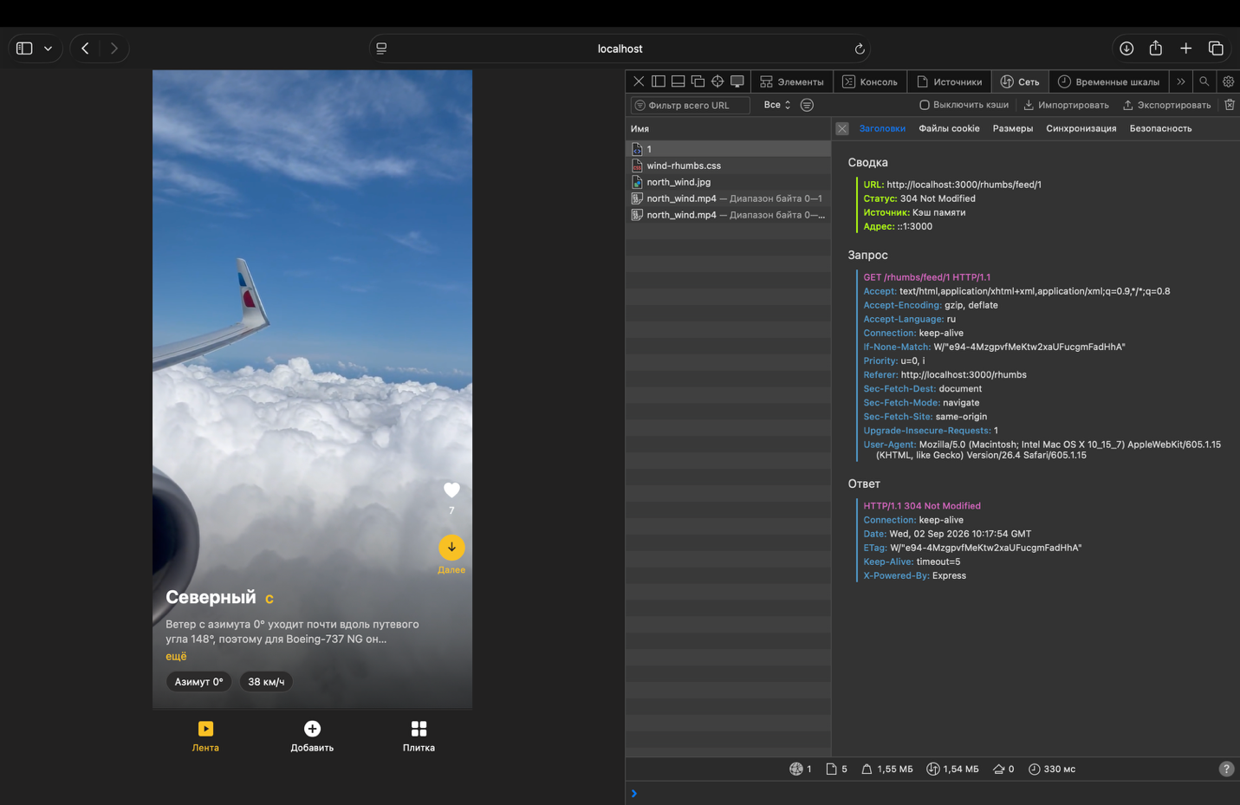

Рисунок 10 — Получение румба ветра по id=1 в «Ленте»
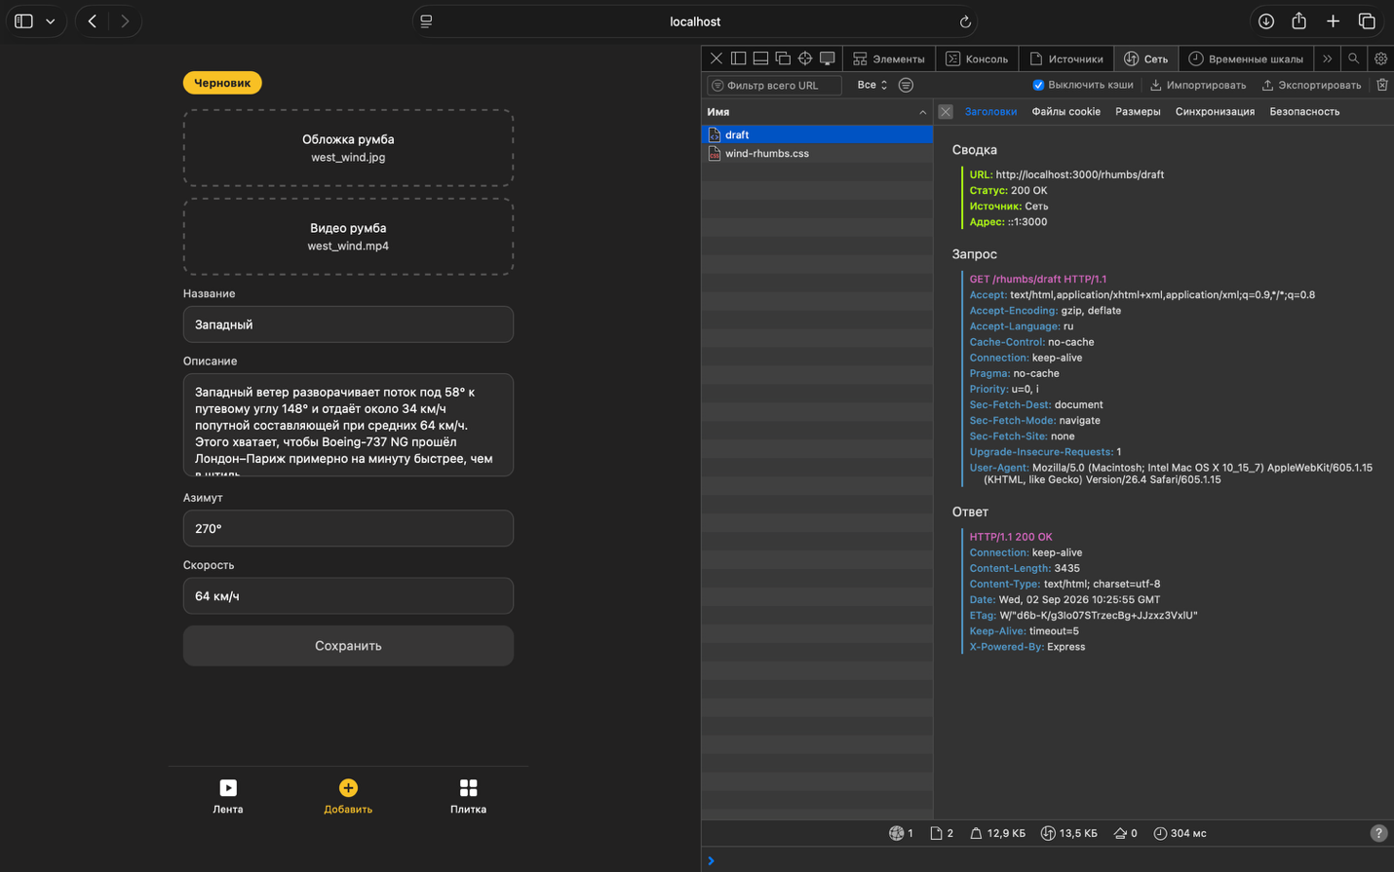

Рисунок 11 — Получение черновика во вкладке «Добавление»
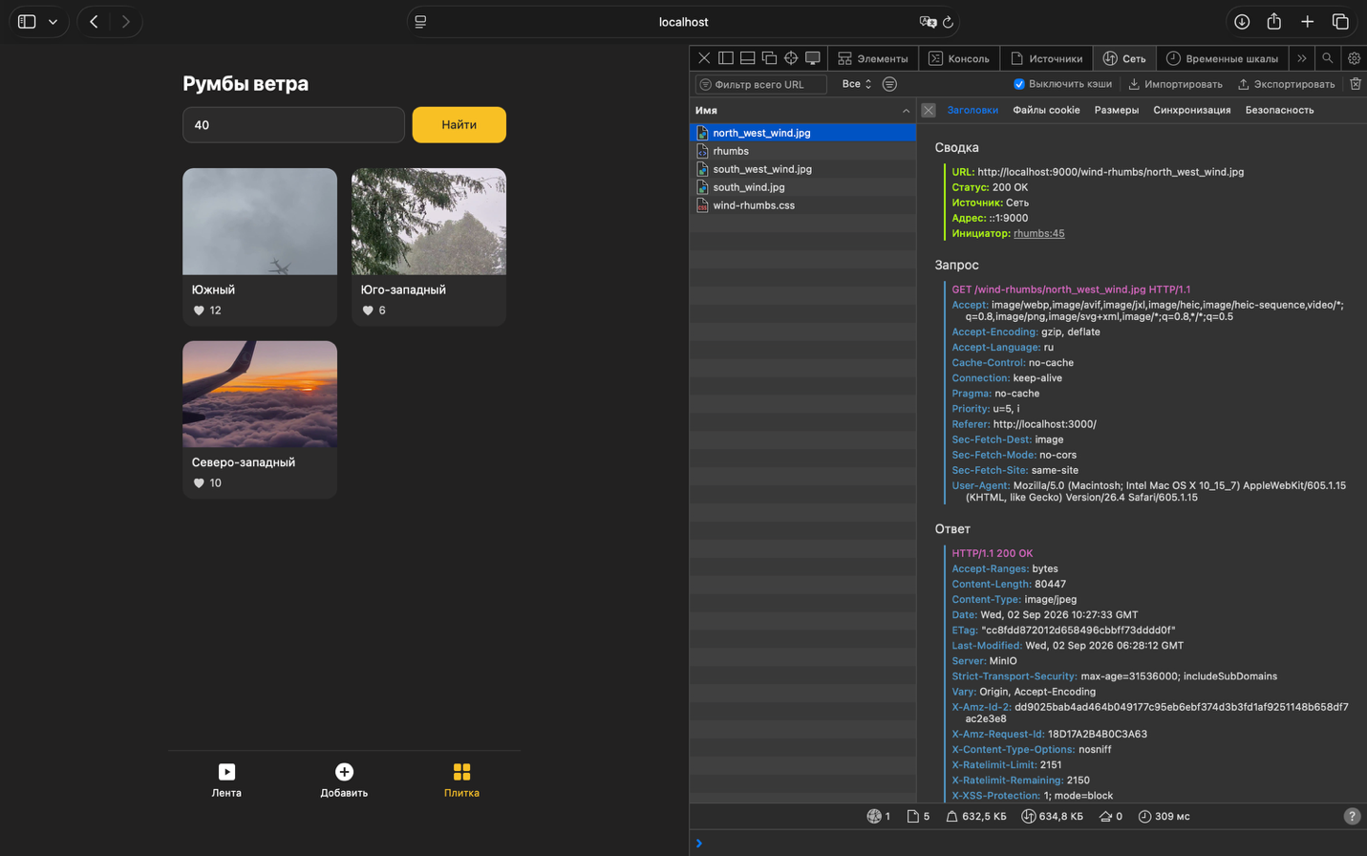

Рисунок 12 — Получение румбов со скоростью ветра не менее 40 км/ч
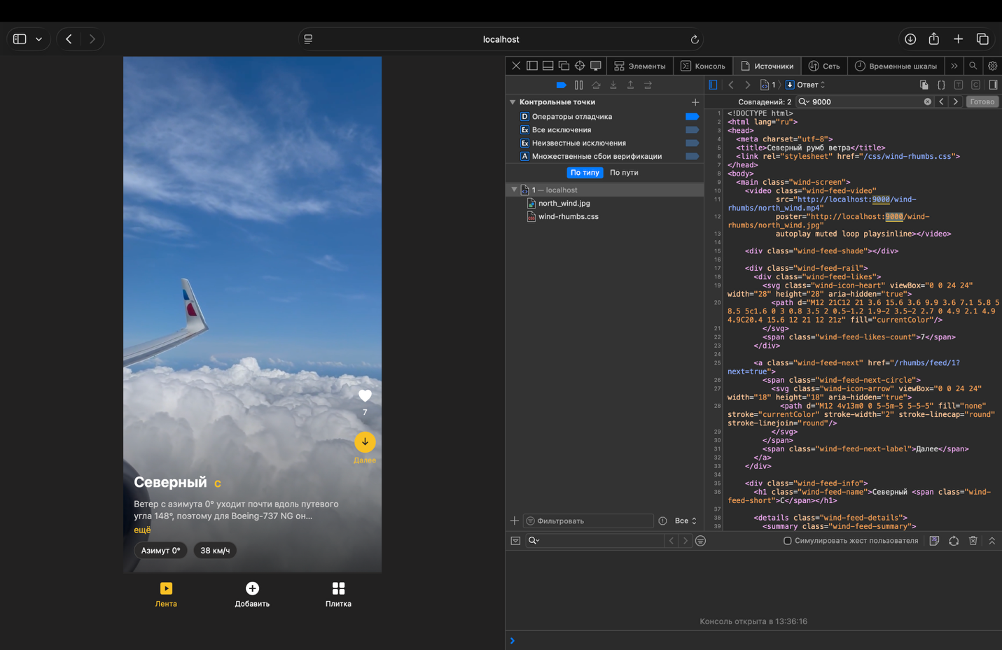

Рисунок 13 — Ссылки на фото и видео из Minio в Response GET-запроса
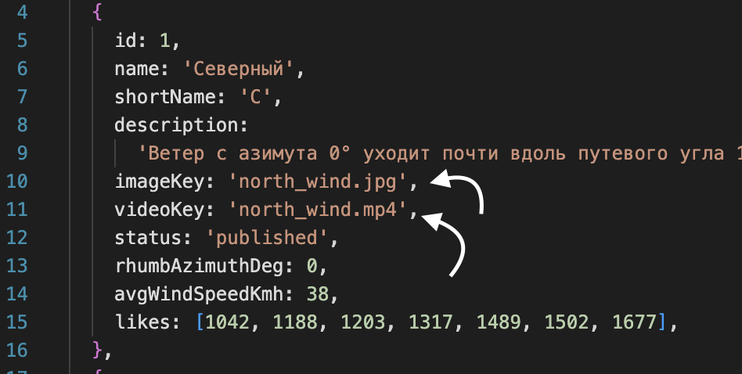
Рисунок 14 — Указание ключей фото и видео в коллекции wind-rhumbs.data.ts
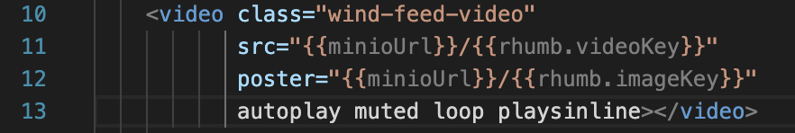

Рисунок 15 — Подстановка видео и фото в шаблоне wind-feed.hbs
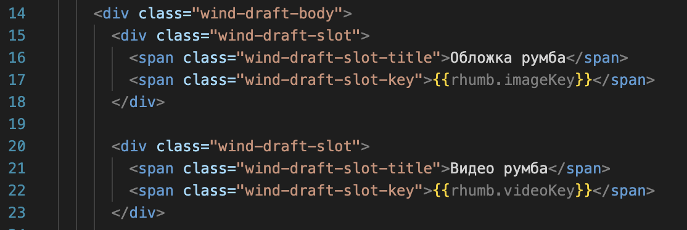

Рисунок 16 — Подстановка видео и фото в шаблоне wind-draft.hbs
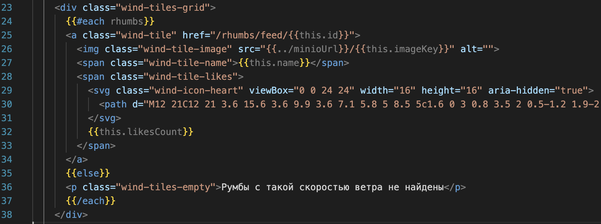

Рисунок 17 — Подстановка видео и фото в шаблоне wind-tiles.hbs
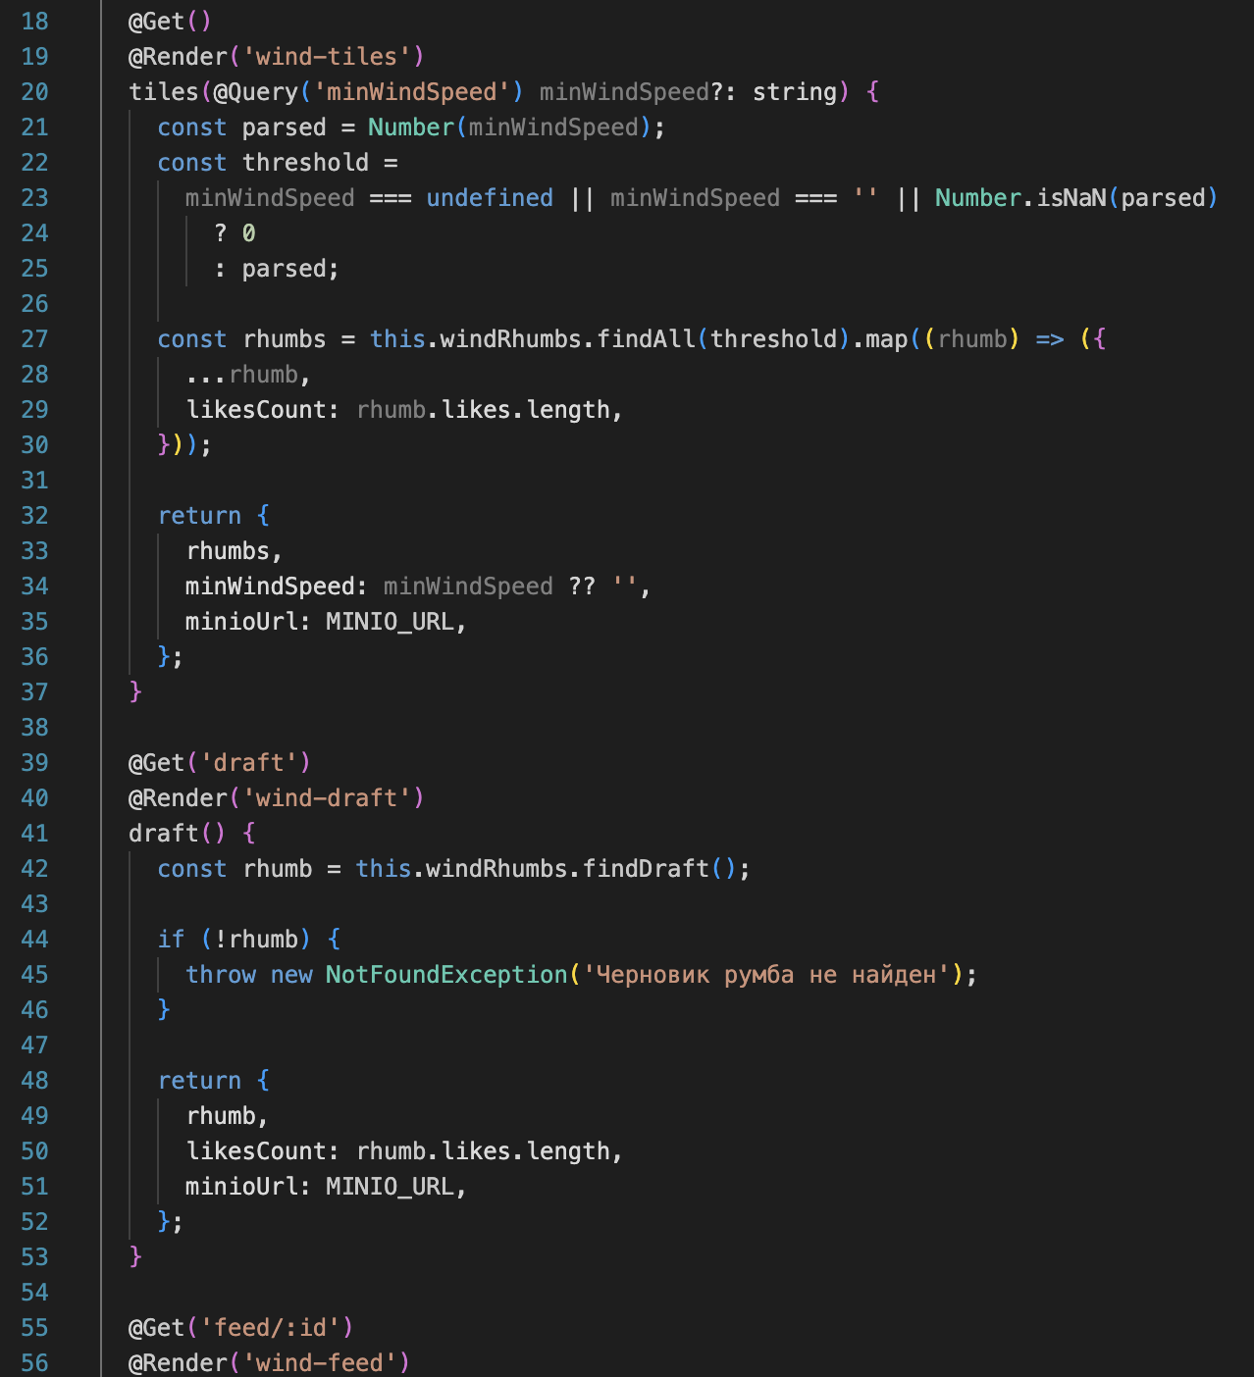

Рисунок 18 — Роутинг по трём URL в контроллере wind-rhumbs.controller.ts
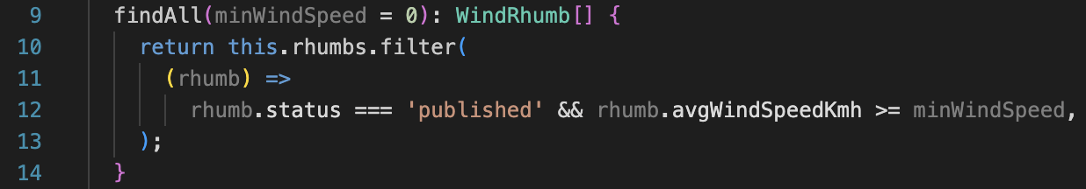

Рисунок 19 — Реализация фильтрации румбов по скорости ветра

